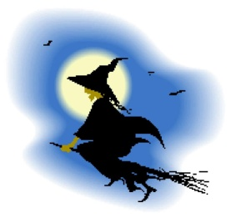
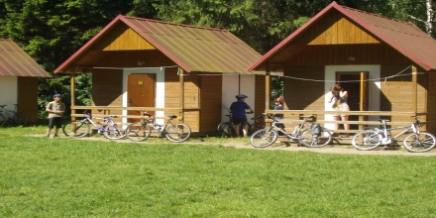

Akce č. 109
Pálení čarodějnic ve Lhotce u Mělníka

Na letošní pálení čarodějnic pojedeme do našeho starého táborového místa ve Lhotce u Mělníka. Právě tam probíhá letos kouzelný sněm čarodějnic z celého světa! Kromě hledání a pálení uniklých čarodějnic a výletů bude v táboře probíhat míčový víceboj počítačem náhodně vybraných smíšených dvojic (kluk, holka): přehazka, volejbal, líný tenis, penalty a házená. Spíme ve vytápěné kamenné ubytovně u jídelny.

Termín a místo konání akce: pátek 29. 4. – neděle 1. 5., čarodějnické centrum Lhotka u Mělníka

Sraz: Pátek v 18.00 na Albertově 6 u Přírodovědecké fakulty UK (dvě zastávky tramvají od Karlova náměstí, zastávka Albertov)

Návrat: Neděle kolem 17.00 tamtéž

Ubytování: Pevná budova u jídelny v táborovém areálu

Stravování: Plná penze po celou dobu.

S sebou: teplé oblečení, dobrou! baterku, pláštěnku, přezůvky, sportovní oblečení a obuv na turnaje, kartičku zdravotní pojišťovny (nebo kopii)

Přihlášení na akci: Závazné přihlášení mohou provést rodiče telefonicky kdykoliv na tel: 777 624 456 (Marian Rybář).

Cena akce : 990 Kč

